**SÅDAN KLIPPER DU EN NEGL PÅ DIT KÆLEDYR**

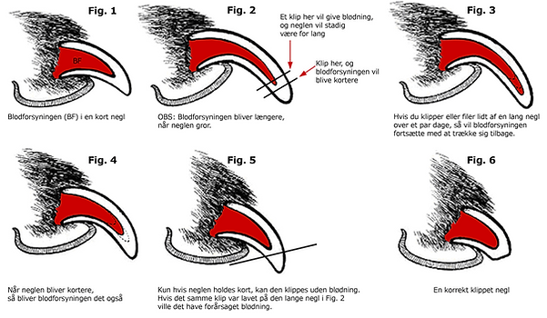

**SÅDAN KLIPPER DU EN NEGL PÅ DIT KÆLEDYR**

